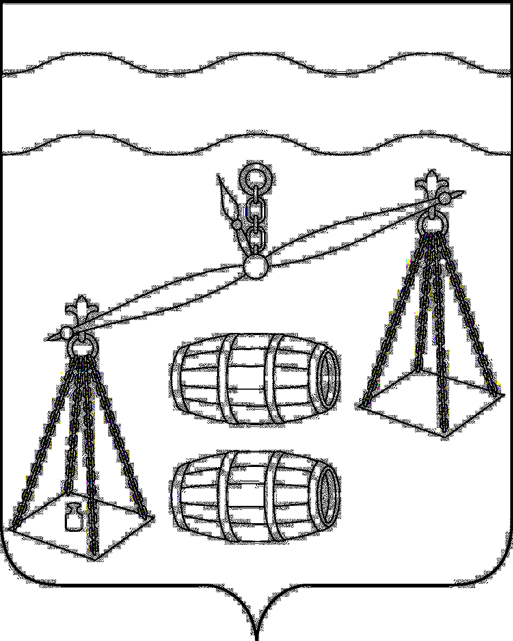

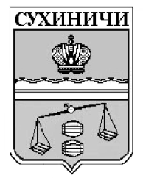
Администрация сельского поселения
«Село Дабужа»
Сухиничский район
Калужская область
ПОСТАНОВЛЕНИЕ

От 20.12.2023г № 46
О признании утратившими силу
постановления администрации
сельского поселения «Село Дабужа»

В соответствии с Трудовым кодексом Российской Федерации, руководствуясь Уставом сельского поселения «Село Дабужа», администрация сельского поселения «Село Дабужа ПОСТАНОВЛЯЕТ:

- Признать утратившим силу следующие постановления администрации сельского поселения «Село Дабужа»:
  - Постановление администрации сельского поселения «Село Дабужа» от 05.06.2013 № 27 «Об установлении системы оплаты труда обеспечивающих работников администрации СП «Село Дабужа», замещающих должности, не являющиеся должностями муниципальной службы, и работников, осуществляющих профессиональную деятельность по должностям служащих и по рабочим профессиям»;
  - Постановление администрации сельского поселения «Село Дабужа» от 19.10.2020 № 45 «О внесении изменений в постановление администрации сельского поселения «Село Дабужа» от 05.06.2013 № 27 «Об установлении системы оплаты труда обеспечивающих работников администрации СП «Село Дабужа», замещающих должности, не являющиеся должностями муниципальной службы, и работников, осуществляющих профессиональную деятельность по должностям служащих и по рабочим профессиям»;
  - Постановление администрации сельского поселения «Село Дабужа» от 17.01.2022 № 1 «О внесении изменений в постановление администрации сельского поселения «Село Дабужа» от 05.06.2013 № 27 «Об установлении системы оплаты труда обеспечивающих работников администрации СП «Село Дабужа», замещающих должности, не являющиеся должностями муниципальной службы, и работников, осуществляющих профессиональную деятельность по должностям служащих и по рабочим профессиям»;
  - Постановление администрации сельского поселения «Село Дабужа» от 29.09.2022 № 23 «О внесении изменений в постановление администрации сельского поселения «Село Дабужа» от 05.06.2013 № 27 «Об установлении системы оплаты труда обеспечивающих работников администрации СП «Село Дабужа», замещающих должности, не являющиеся должностями муниципальной службы, и работников, осуществляющих профессиональную деятельность по должностям служащих и по рабочим профессиям»;
  - Постановление администрации сельского поселения «Село Дабужа» от 25.09.2023 № 24 «О внесении изменений в постановление администрации сельского поселения «Село Дабужа» от 05.06.2013 № 27 «Об установлении системы оплаты труда обеспечивающих работников администрации СП «Село Дабужа», замещающих должности, не являющиеся должностями муниципальной службы, и работников, осуществляющих профессиональную деятельность по должностям служащих и по рабочим профессиям»;
2. Настоящее постановление вступает в силу после его обнародования.
3. Контроль за исполнением настоящего постановления оставляю за собой.

Глава администрации
СП «Село Дабужа» В.В. Буренко

